Межгосударственный слёт юных инспекторов движения
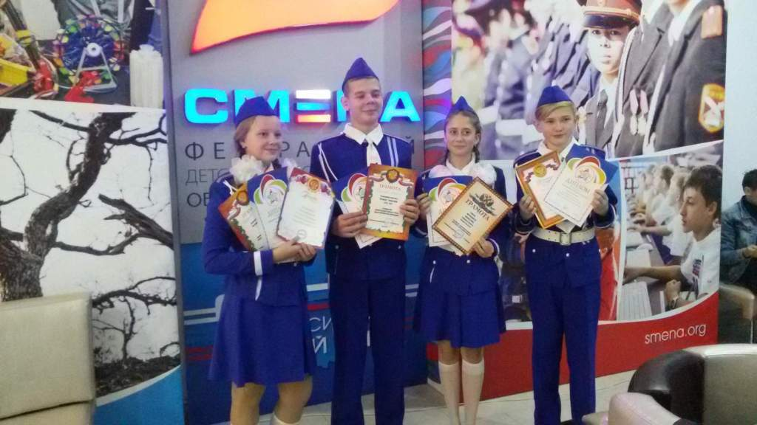
В период с 20 октября по 2 ноября 2017 года в Краснодарском крае на базе ФГБОУ ДО «Всероссийский детский центр «Смена» проходил XII Межгосударственный слет юных инспекторов движения, в котором приняли участие команды из 28 российских регионов и стран СНГ: Азербайджана, Беларуси, Казахстана, Таджикистана. Участники собрались в Краснодарском крае, чтобы обменяться опытом работы в предупреждении детского дорожно-транспортного травматизма среди несовершеннолетних.
В состав делегации Липецкой области вошли юные инспекторы движения из города Ельца, обучающиеся объединения «ЮИД» МАОУ ДО «Детский парк им. Б.Г. Лесюка» (рук. Архипова Светлана Викторовна) Корнукова Мария и Лоскутников Никита.
Для 130 детей был показан обучающий мастер-класс по правилам дорожного движения, и безопасному поведению на дорогах. Кроме того, профессионалы учили юных инспекторов движения создавать ролики социальной рекламы, а педагоги на специальных занятиях демонстрировали процесс самостоятельного изготовления световозвращающих элементов.
В рамках Межгосударственного слета состоялись семинары-совещания и «круглые столы» для сотрудников подразделений пропаганды безопасности дорожного движения Госавтоинспекции территориальных органов МВД России и представителей аналогичных служб органов внутренних дел стран СНГ, на которых специалисты обсудили развитие межгосударственного сотрудничества в этой сфере.
Сотрудники российской Госавтоинспекции и правоохранительных органов стран СНГ провели встречу с юными инспекторами движения в формате «открытого микрофона», - ЮИДовцы могли задать взрослым интересующие их вопросы и вместе рассмотреть пути решения имеющихся проблем.
Ровно два года назад был образован первый Интернет-клуб ЮИД в России, который объединил ЮИДовцев из разных регионов. В процессе общения юные инспекторы решили создать «Проект» – годовую программу повышения безопасности на дорогах. О её выполнении команды ежегодно отчитываются на Межгосударственном слете. В этом году ребята рассказали, какие мероприятия были проведены в каждом регионе и представили свои социальные программы по пропаганде использования световозвращающих элементов.
Ельчане достойно выступили в рамках Межгосударственного слета и показали следующие результаты:
Лоскутников Никита – грамота за победу в номинации «Мистер «Скромность» конкурса
Мистер ЮИД – 2017;
Корнукова Мария – грамота за активное участие в интернет-клубе ЮИД – 2017;
– грамота за активное участие в Межгосударственном слёте;
– грамота за победу в номинации «Мисс «Романтичность» конкурса Мисс
ЮИД – 2017.
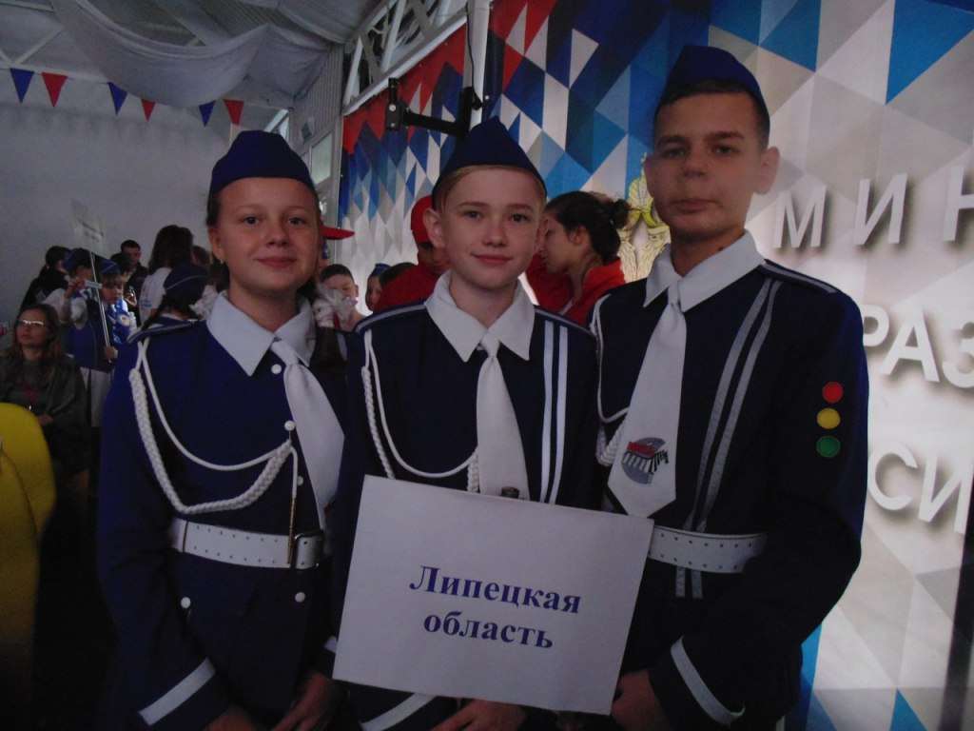
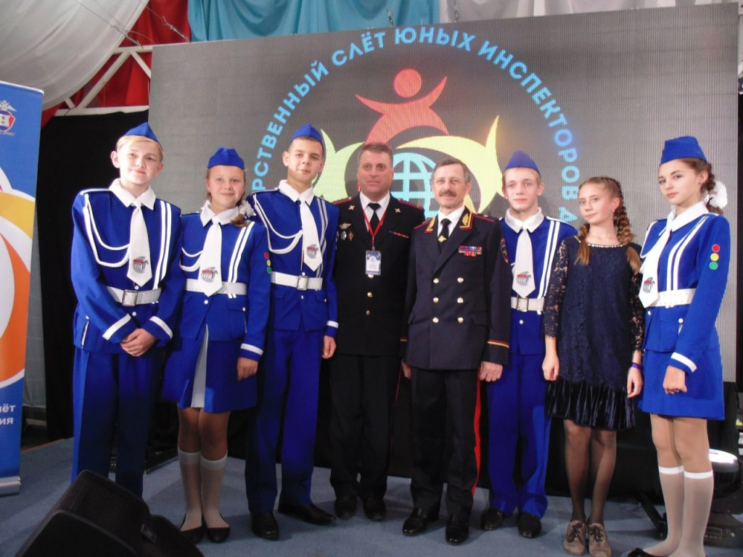
ЮИДовское движение помогает взрослым воспитывать и обучать подрастающее поколение, формировать у детей навыки безопасного поведения на дорогах. С помощью отрядов ЮИД создается система пропаганды безопасного участия в дорожном движении и формируется негативное отношение к правонарушениям в сфере дорожного движения в обществе.

